ФЕДЕРАЛЬНОЕ ГОСУДАРСТВЕННОЕ АВТОНОМНОЕ ОБРАЗОВАТЕЛЬНОЕ УЧРЕЖДЕНИЕ ВЫСШЕГО ОБРАЗОВАНИЯ

«САНКТ-ПЕТЕРБУРГСКИЙ ПОЛИТЕХНИЧЕСКИЙ УНИВЕРСИТЕТ ПЕТРА ВЕЛИКОГО»



Руководство студента корпоративной информационной системы «Мой политех»

Личный кабинет

Версия 1.0 от 17.03.2025

Санкт-Петербург
2025 г.

СОДЕРЖАНИЕ

Область применения 3
1. Стартовая страница 4
2. Наука и образование 7
2.1. Раздел «Учебный план» 7
2.2. Раздел «Рабочий план» 7
2.3. Раздел «Персональная траектория» 8
2.4. Раздел «Образовательный форсайт» 8
2.5. Раздел «Зачетная книжка» 9
2.6. Раздел «Расписание» 10
2.7. Раздел «Конкурсы на получение стипендий» 10
2.8. Раздел «Индивидуальный план аспиранта» 11
3. Результаты и достижения 13
3.1. Разделы «Публикации», «Проекты», «РИДы» 13
4. Административная деятельность 13
4.1. Раздел «Коллеги» 13
4.2. Раздел «Деловые регламенты» 13
4.3. Раздел «Финансы» 14
4.4. Раздел «Информационное согласие» 16
4.5. Раздел «Стол заявок» 16

Область применения
Данная инструкция разработана для пользователя корпоративной информационной системы «Мой политех» Санкт-Петербургского политехнического университета Петра Великого.

Стартовая страница
Стартовая страница, представленная на рисунке 1, является профилем пользователя. На ней размещена информация об обучении, научных идентификаторах, контактах, расписании занятий, ближайших событиях, анонсах и объявлениях, а также календарь.
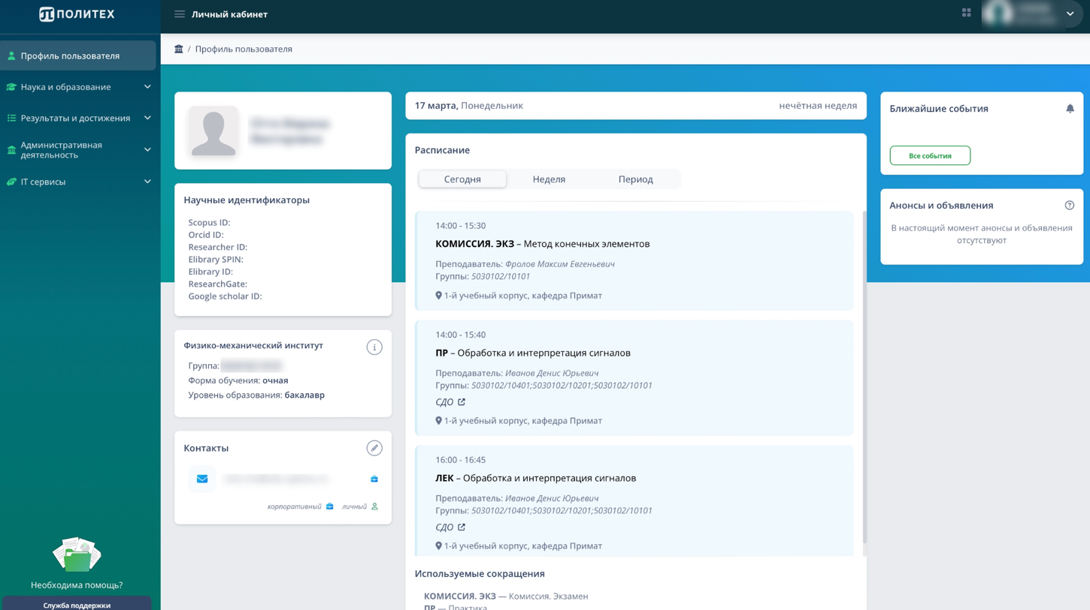
Рисунок 1 - Страница «Профиль пользователя»
В блоке «Научные идентификаторы» отображаются научные идентификаторы пользователя.
В блоке «Контакты» отображаются контакты пользователя: корпоративная почта, персональные контакты (при наличии). Для редактирования данных блоков информации необходимо нажать кнопку  в регионе «Контакты». По нажатии откроется страница, представленная на рисунке 2, где есть возможность добавления и изменения персональных контактов и профилей в научных сетях.
Также на странице представлен инструмент просмотра и закрытия активных сессий.
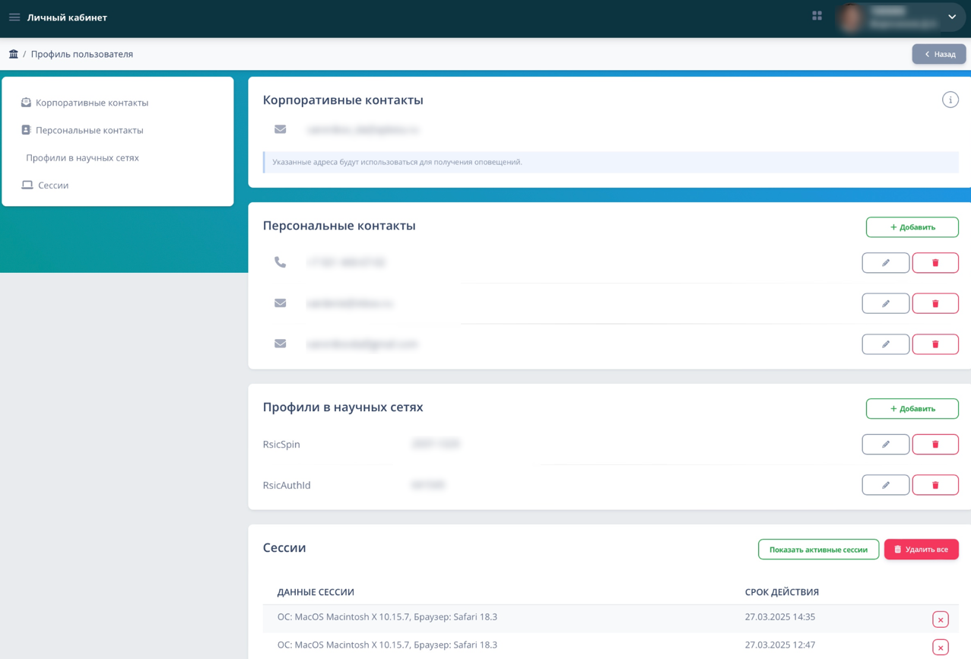
Рисунок 2 - Страница «Профиль пользователя», редактирование персональных контактов и профилей в научных сетях
Блок «Информация об обучении» – отображение института, группы, формы обучения и уровня образования в настоящее время. Если студент обучается на нескольких образовательных программах, то информация отображается по каждой образовательной программе. По нажатию на кнопку  осуществляется переход на страницу «История обучения», представленную на рисунке 3.
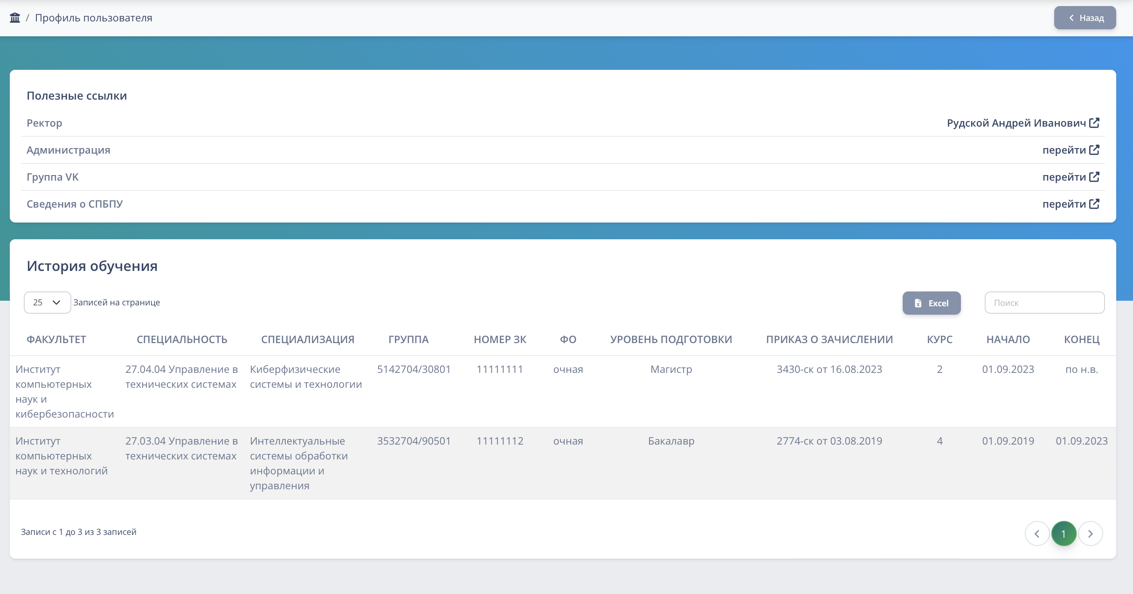
Рисунок 3 - Страница «История обучения»
В блоке «Расписание» отображается персональное расписание занятий для студента. Есть возможность просмотра занятий на текущий день, на неделю и на выбранный период. Если студент обучается на нескольких образовательных программах, то в правом верхнем углу есть возможность выбрать группу.
В блоке «Ближайшие события» отображаются события, например, «Конкурс на получение повышенных государственных академических стипендий (ПГАС)». Блок доступен всем пользователям.
В блоке «Анонсы и объявления» отображаются анонсы и объявления, например объявление об отключении электричества в определенное время.
Календарь – отображение событий по учебному, рабочему и научному календарю.
Для выхода из системы необходимо нажать на  в правом верхнем углу страницы и выбрать «Выйти». Для перехода в настройки следует выбрать «Настройки»

2. Наука и образование

2.1. Раздел «Учебный план»
Данный раздел содержит учебный план студента (рисунок 4). Если студент обучается на нескольких образовательных программах, то в правом верхнем углу есть возможность выбрать группу.
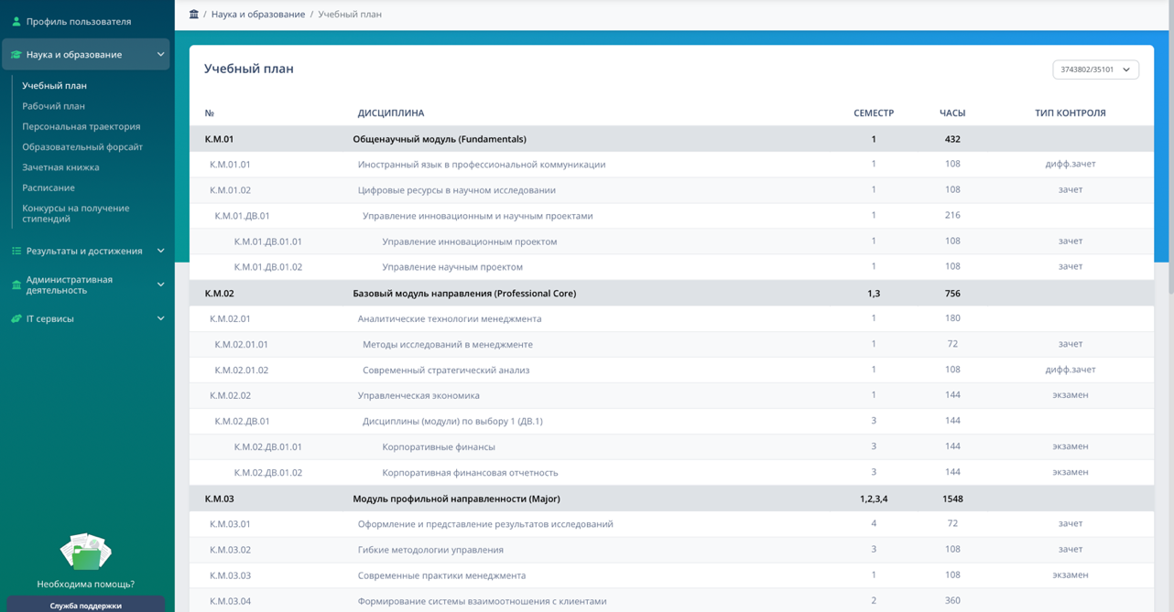
Рисунок 4 - Страница «Учебный план»

2.2. Раздел «Рабочий план»
Данный раздел содержит рабочий план студента на текущий учебный год (рисунок 5). Если студент обучается на нескольких образовательных программах, то в правом верхнем углу есть возможность выбрать группу.
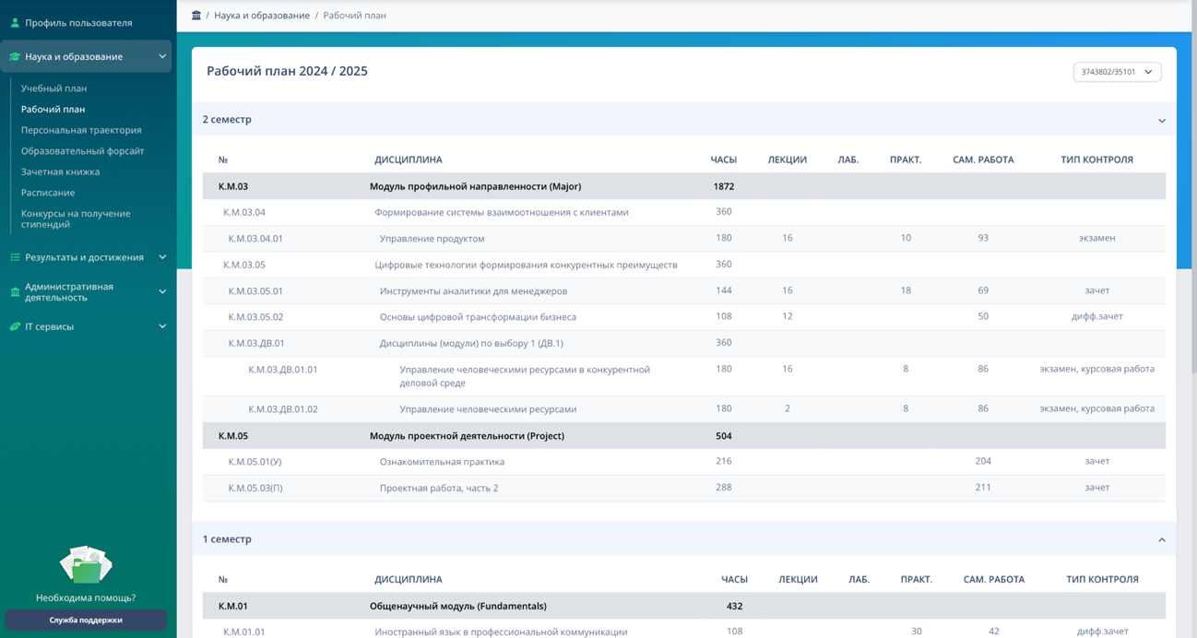
Рисунок 5 - Страница «Рабочий план»

2.3. Раздел «Персональная траектория»
Данный раздел содержит персональную траекторию обучения студента на текущий учебный год (рисунок 6). Если студент обучается на нескольких образовательных программах, то в правом верхнем углу есть возможность выбрать группу.
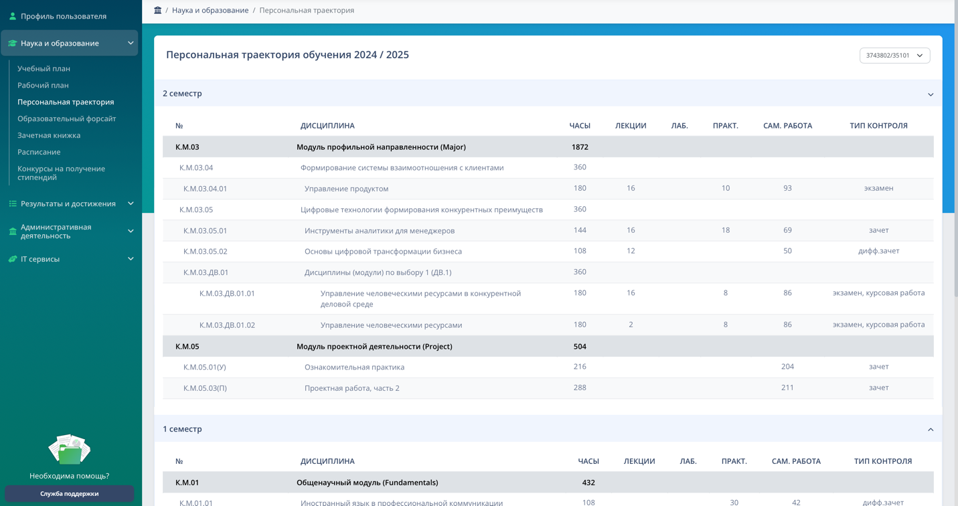
Рисунок 6 - Страница «Персональная траектория»

2.4. Раздел «Образовательный форсайт»
Данный раздел содержит инструмент выбора дисциплин по образовательному форсайту (рисунок 7). После сделанного выбора отображаются выбранные дисциплины. Раздел доступен только студентам 3 курса бакалавриата и специалитета, и 2 курса магистратуры, за исключением направления подготовки 41.04.00.
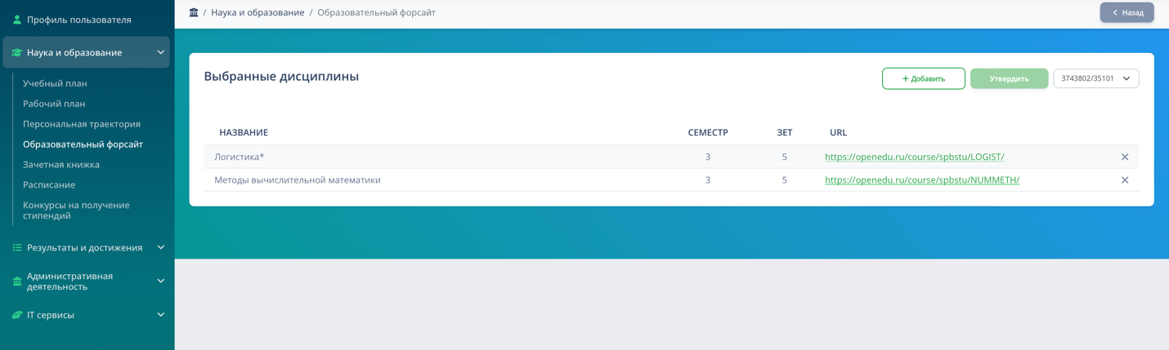
Рисунок 7 - Страница «Образовательный форсайт»

2.5. Раздел «Зачетная книжка»
Данный раздел содержит статистику среднего балла, а также зачетную книжку с возможностью применения фильтров (рисунок 8). Если студент обучается на нескольких образовательных программах, то в поле «Группа» есть возможность выбрать группу. Если студент обучался ранее, то в разделе «Архив» есть возможность просмотра зачетных книжек завершенного обучения.
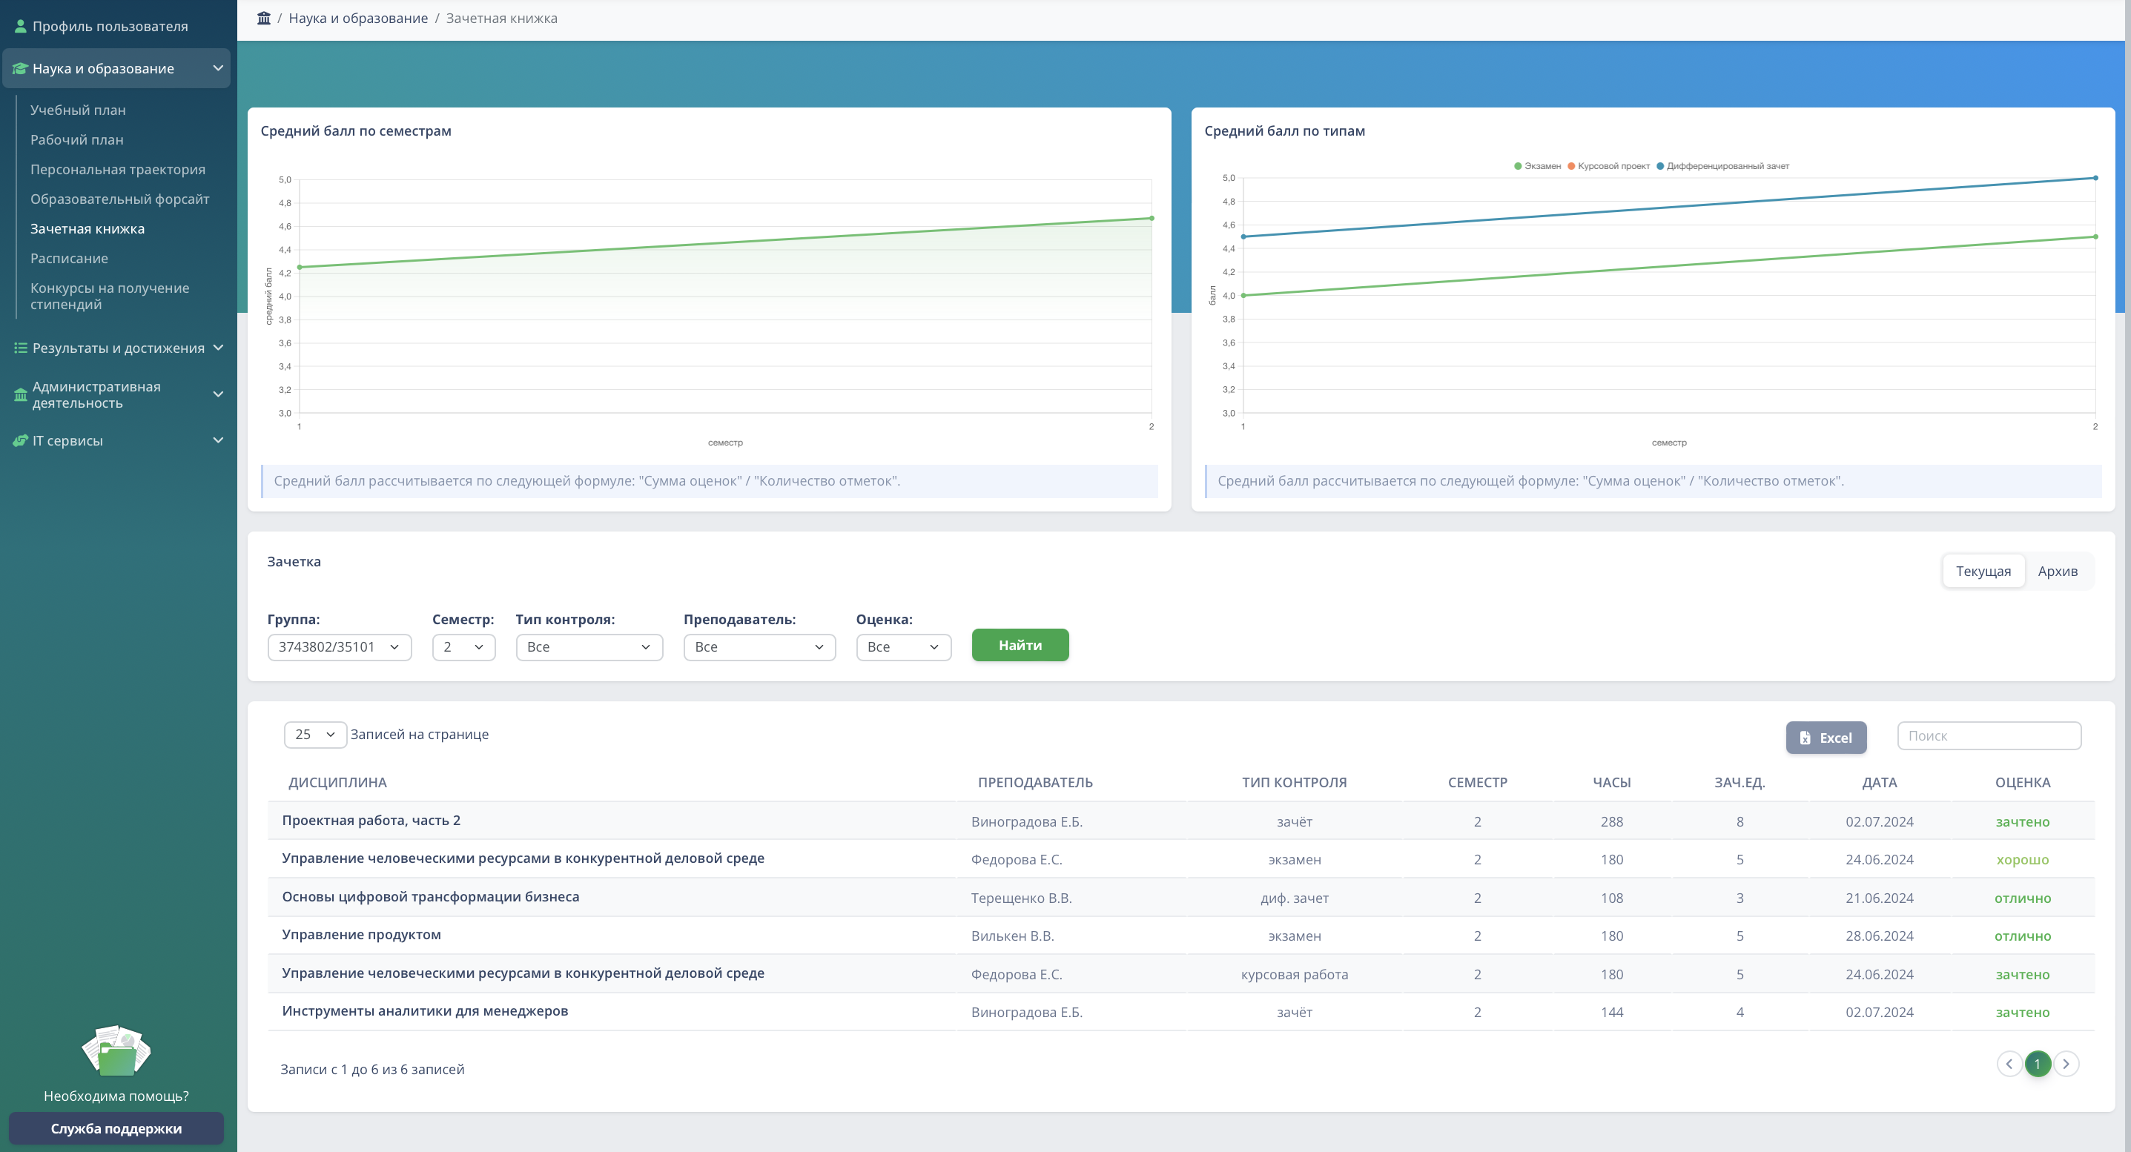
Рисунок 8 - Страница «Зачетная книжка»

2.6. Раздел «Расписание»
Данный раздел содержит инструмент просмотра расписания университета с применением фильтров (группа, преподаватель) на текущий день, на неделю или на выбранный период (рисунок 9).
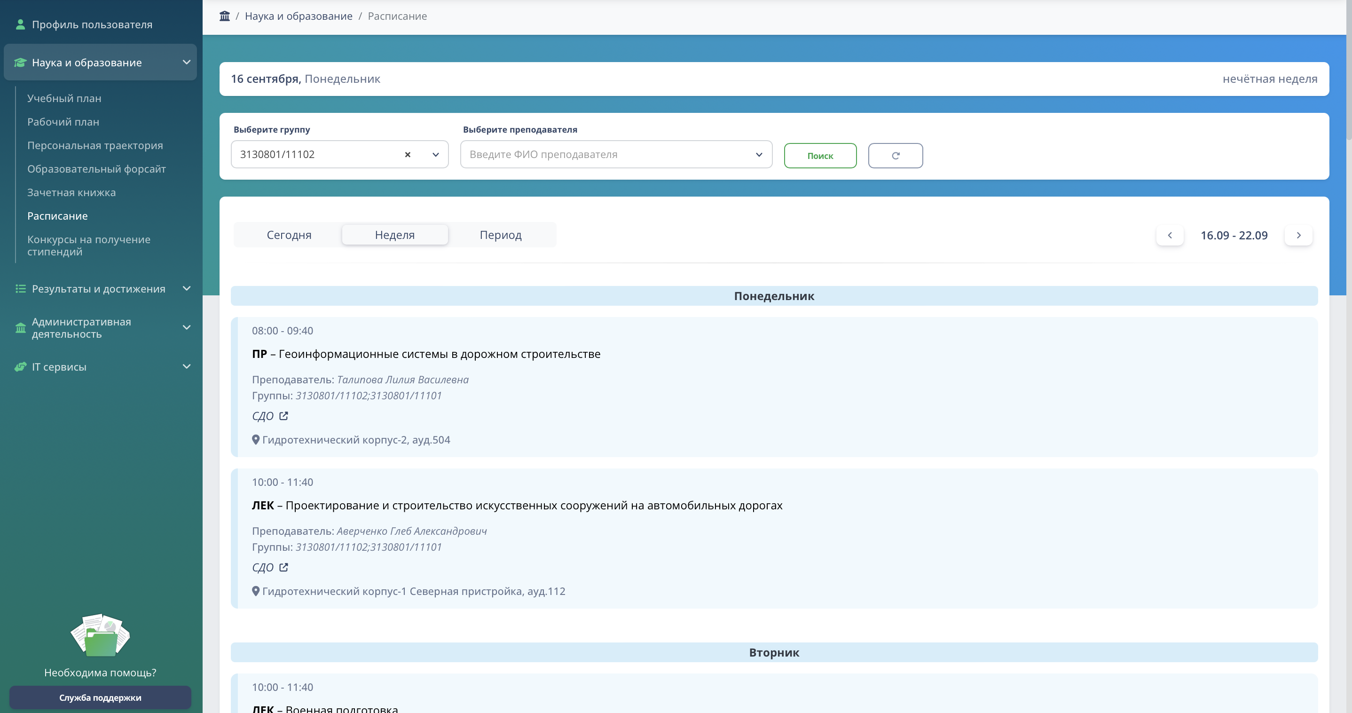
Рисунок 9 - Страница «Расписание»

2.7. Раздел «Конкурсы на получение стипендий»
Данный раздел содержит инструмент для работы с заявками на конкурсы на получение стипендий (рисунок 10). В блоке «Конкурсы» отображаются текущие конкурсы. В регионе «Заявки на конкурс» отображаются созданные заявки (после окончания конкурса возможность просмотреть заявку сохраняется).
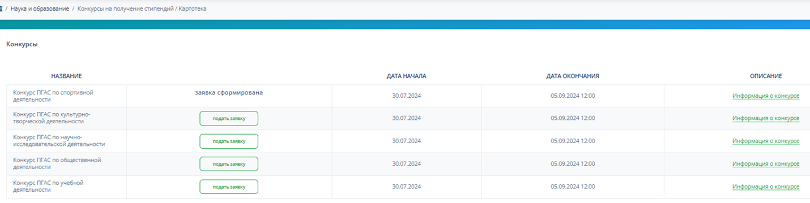
Рисунок 10 - Страница «Конкурсы на получение стипендий / Картотека»

3. Результаты и достижения

3.1. Разделы «Публикации», «Проекты», «РИДы»
В данных разделах представлена соответствующая основная информация из Единого реестра результатов (reg.spbstu.ru). Проекты выводятся по руководителю проекта. Данный раздел доступен всем пользователям.

4. Административная деятельность

4.1. Раздел «Коллеги»
Данный раздел содержит информацию о коллегах и их днях рождения по учебе, науке и работе (рисунок 11). Данный раздел доступен всем пользователям. Подраздел «Учеба» доступен только студентам и аспирантам, подраздел «Работа» - только сотрудникам.
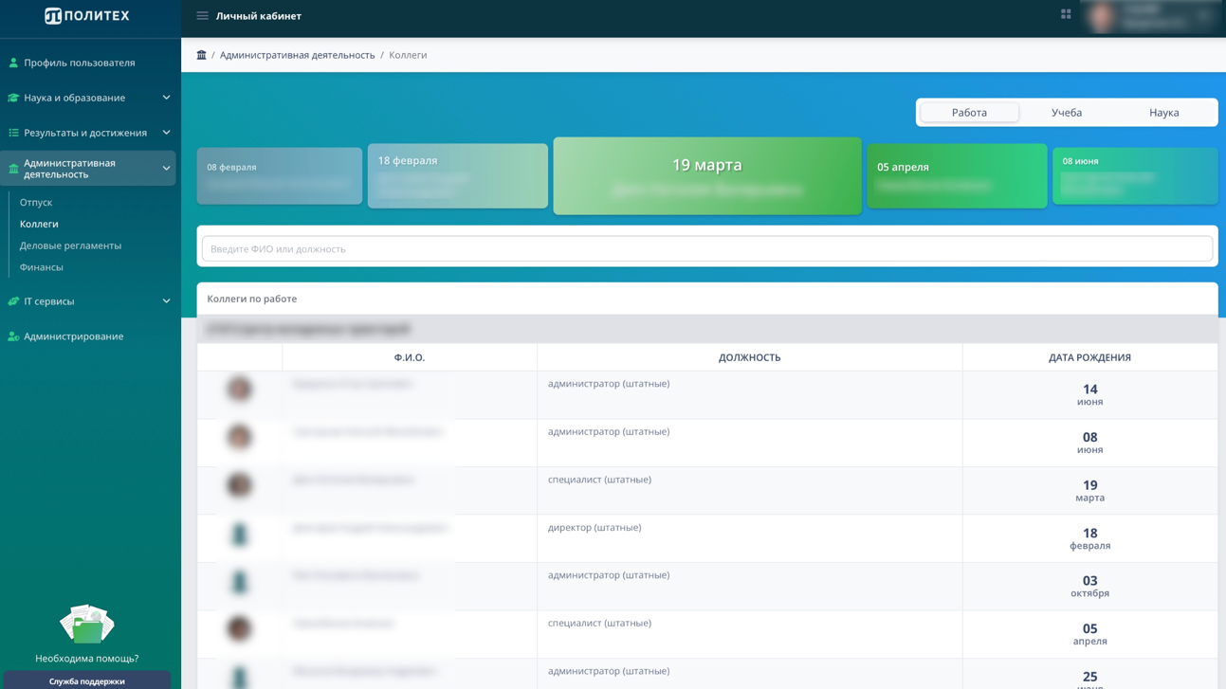
Рисунок 11 - Страница «Коллеги»

4.2. Раздел «Деловые регламенты»
Данный раздел содержит деловые регламенты (рисунок 12). Для просмотра делового регламента следует нажать кнопку . Данный раздел доступен всем пользователям. Список доступных регламентов определяется ролью пользователя.
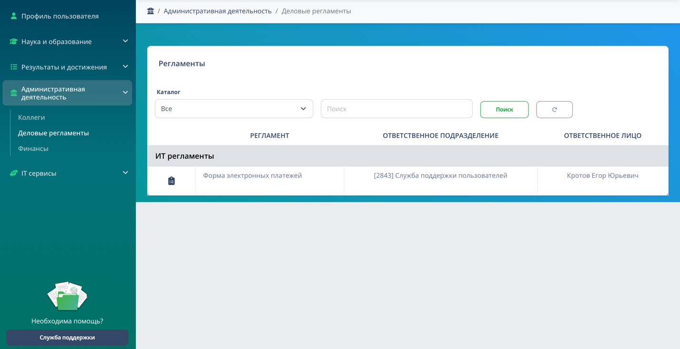
Рисунок 12 - Страница «Деловые регламенты»

4.3. Раздел «Финансы»
Подраздел «Стипендия», представленный на рисунке 13, содержит информацию о назначенных стипендий.
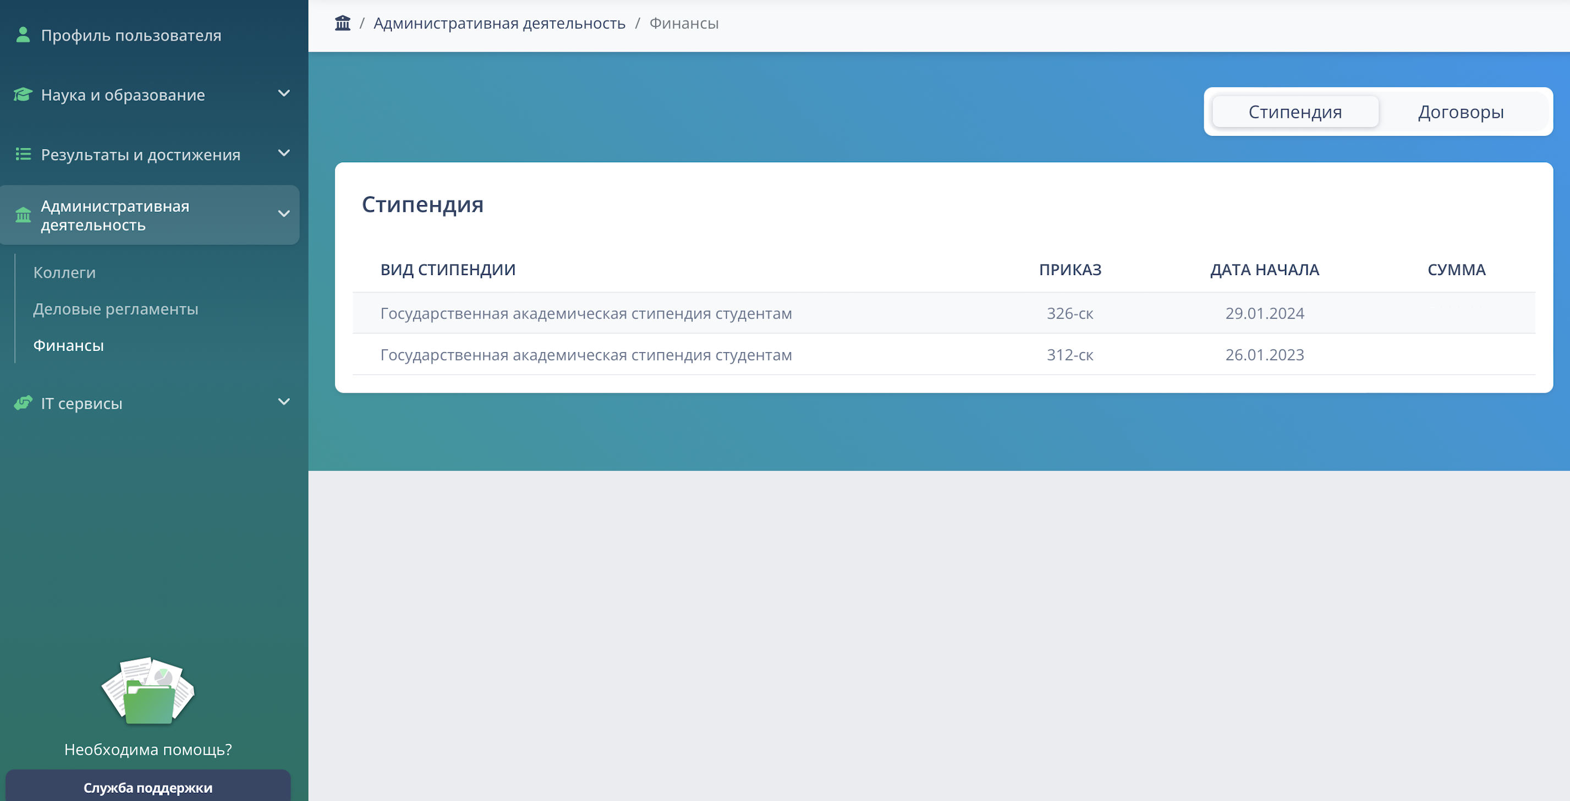
Рисунок 13 - Страница «Финансы», раздел «Стипендия»
Подраздел «Договоры», представленный на рисунке 14, содержит информацию о договорах на обучение. Для перехода в карточку договора необходимо нажать .

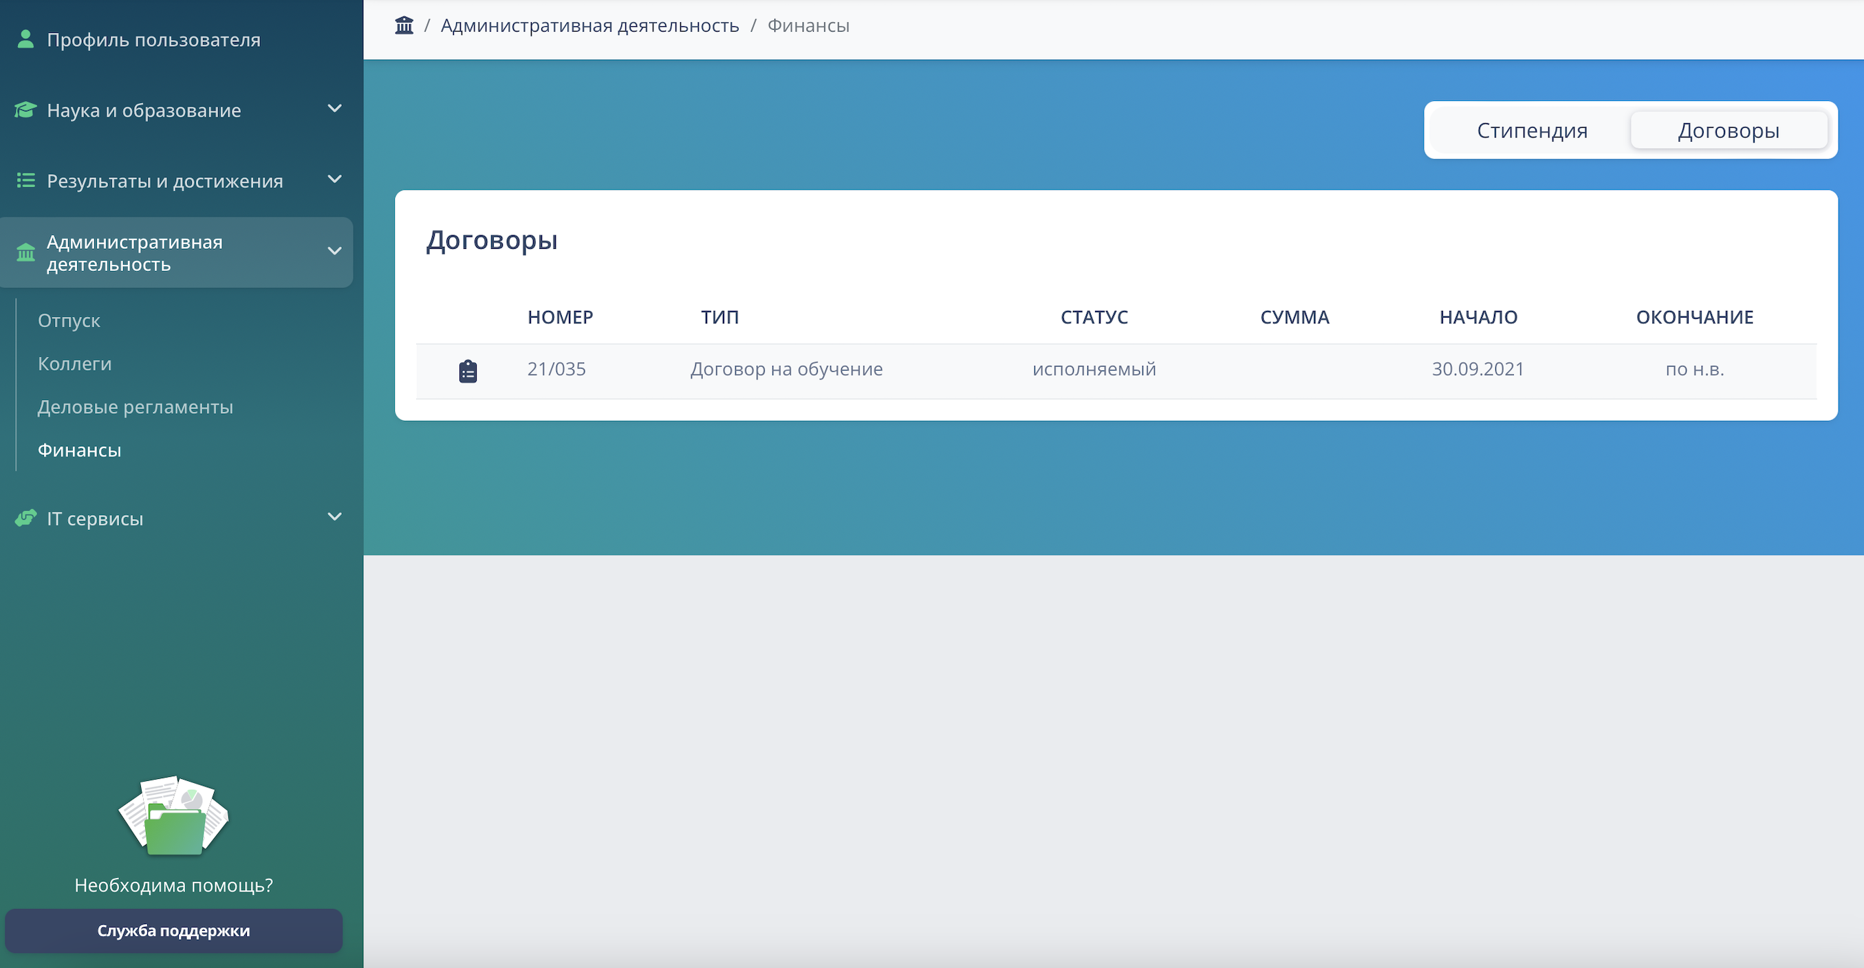
Рисунок 14 - Страница «Финансы», раздел «Договоры»
Страница «Карточка договора», представленная на рисунке 15, содержит информацию об основной информации по договору, начислениях и оплатах по договору. В регионе «Оплата» отображается сумма задолженности, а также есть возможность оплаты по кнопке «Оплатить». По нажатию осуществляется переход на форму оплаты.
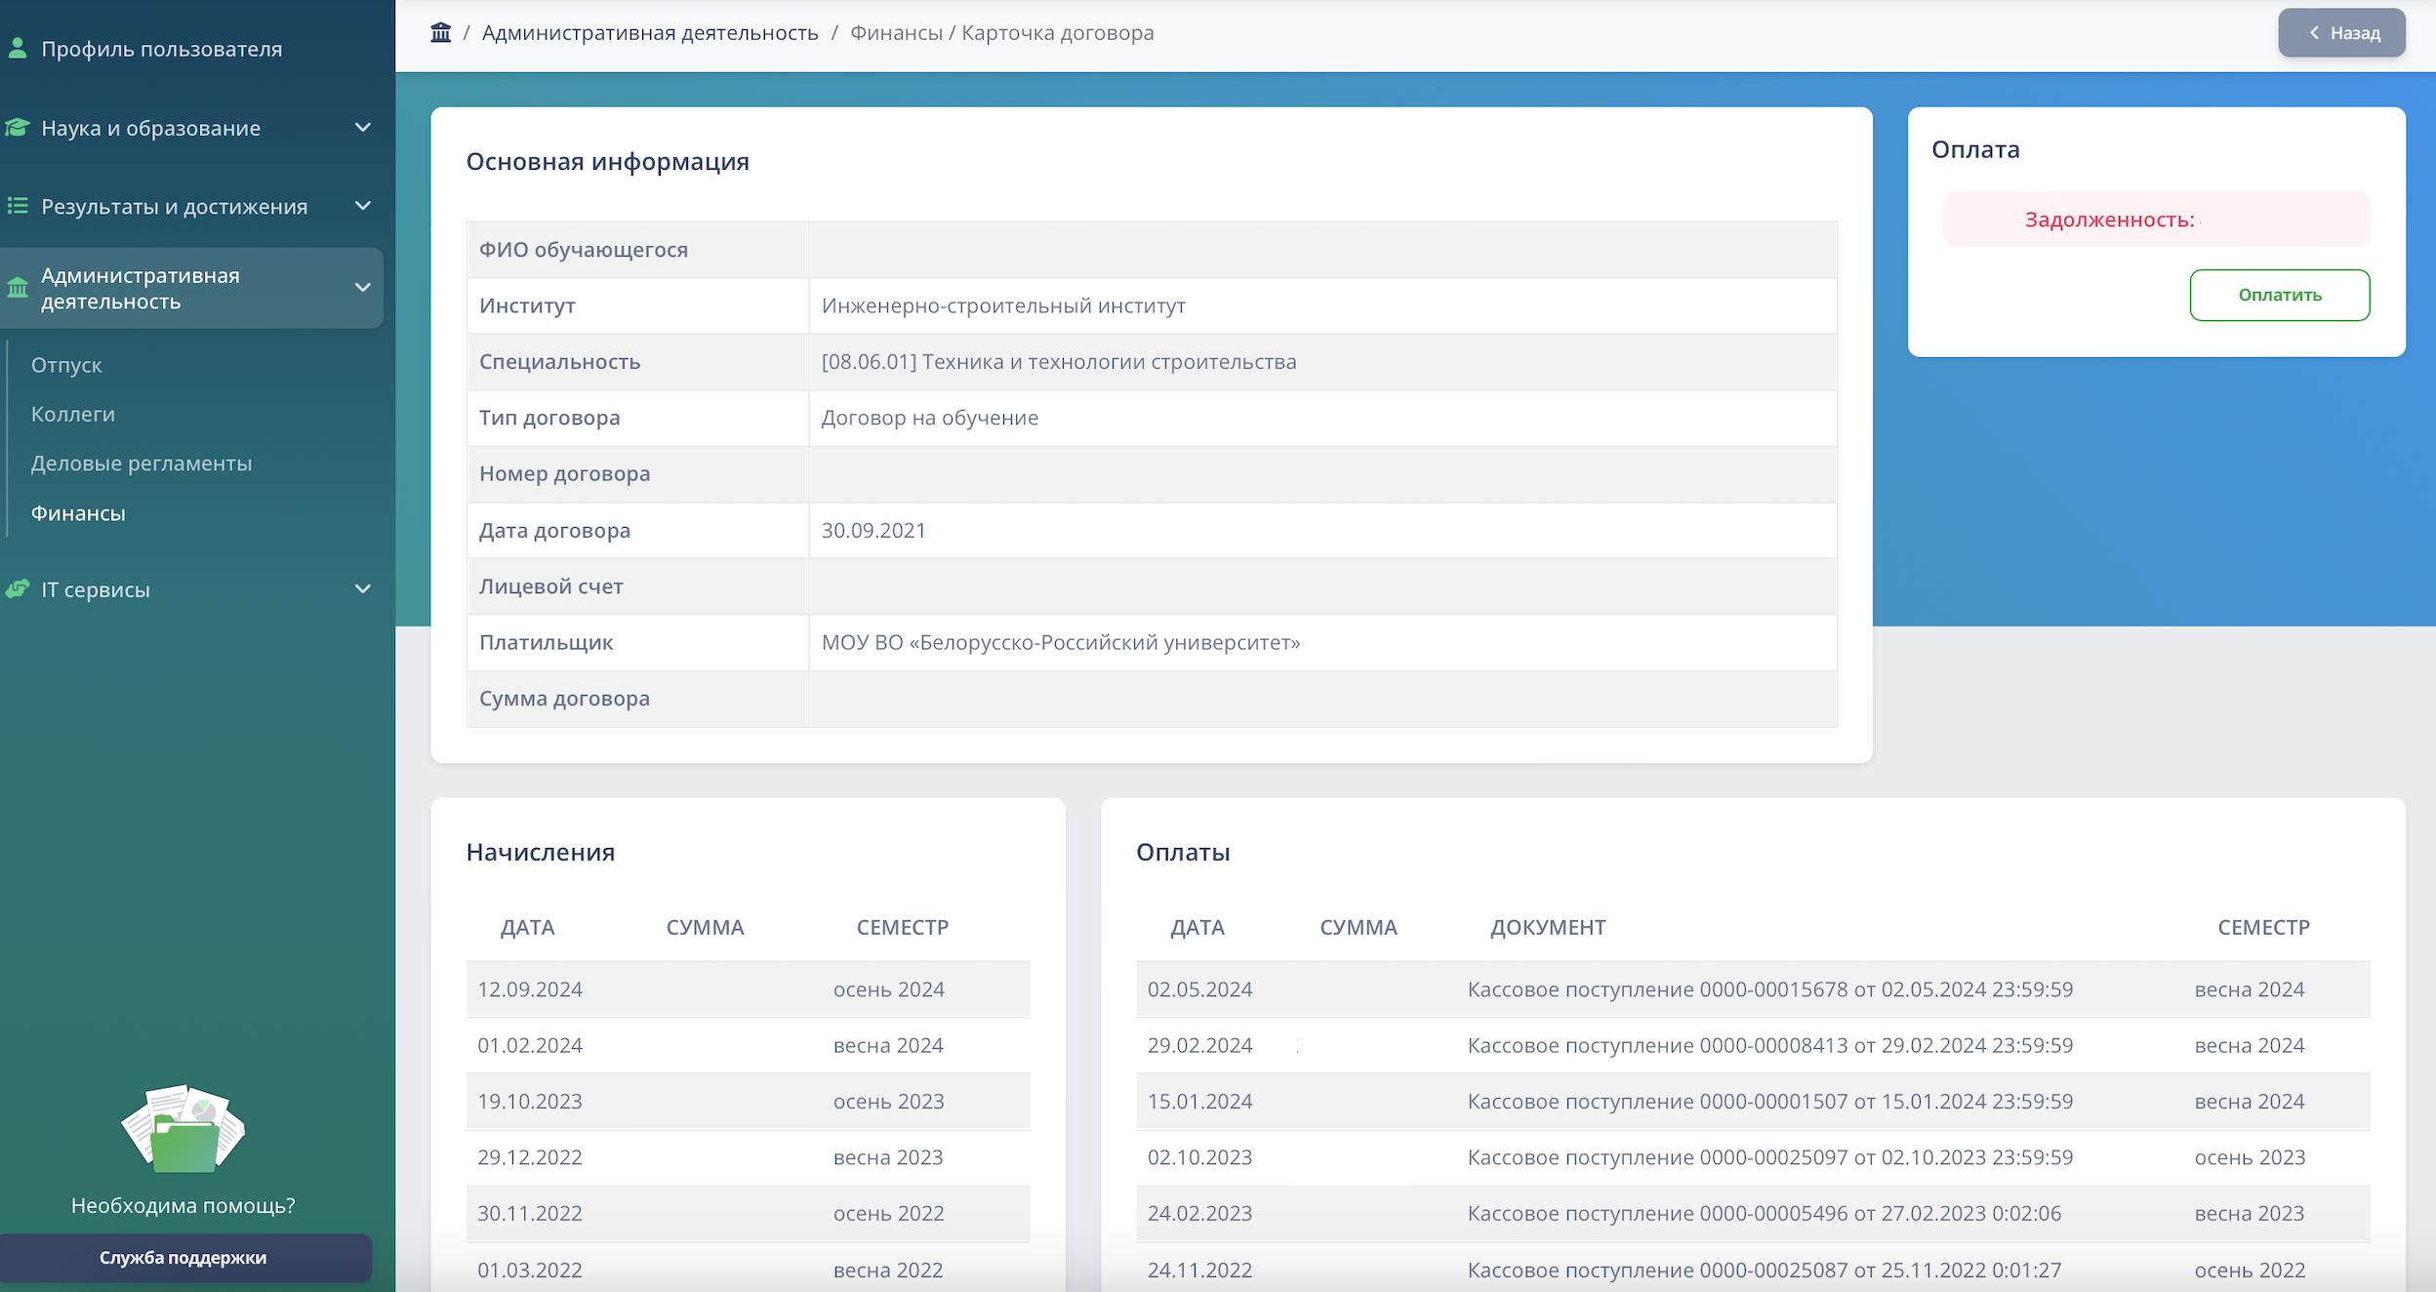
Рисунок 15 - Страница «Карточка договора»

4.4. Раздел «Информационное согласие»
Данный раздел содержит инструмент предоставление согласия на участие в социально-психологическом тестировании (рисунок 16). Пользователю доступно две кнопки действия: «Отклоняю» и «Подтверждаю». Данный раздел доступен только студентам 1 курса.
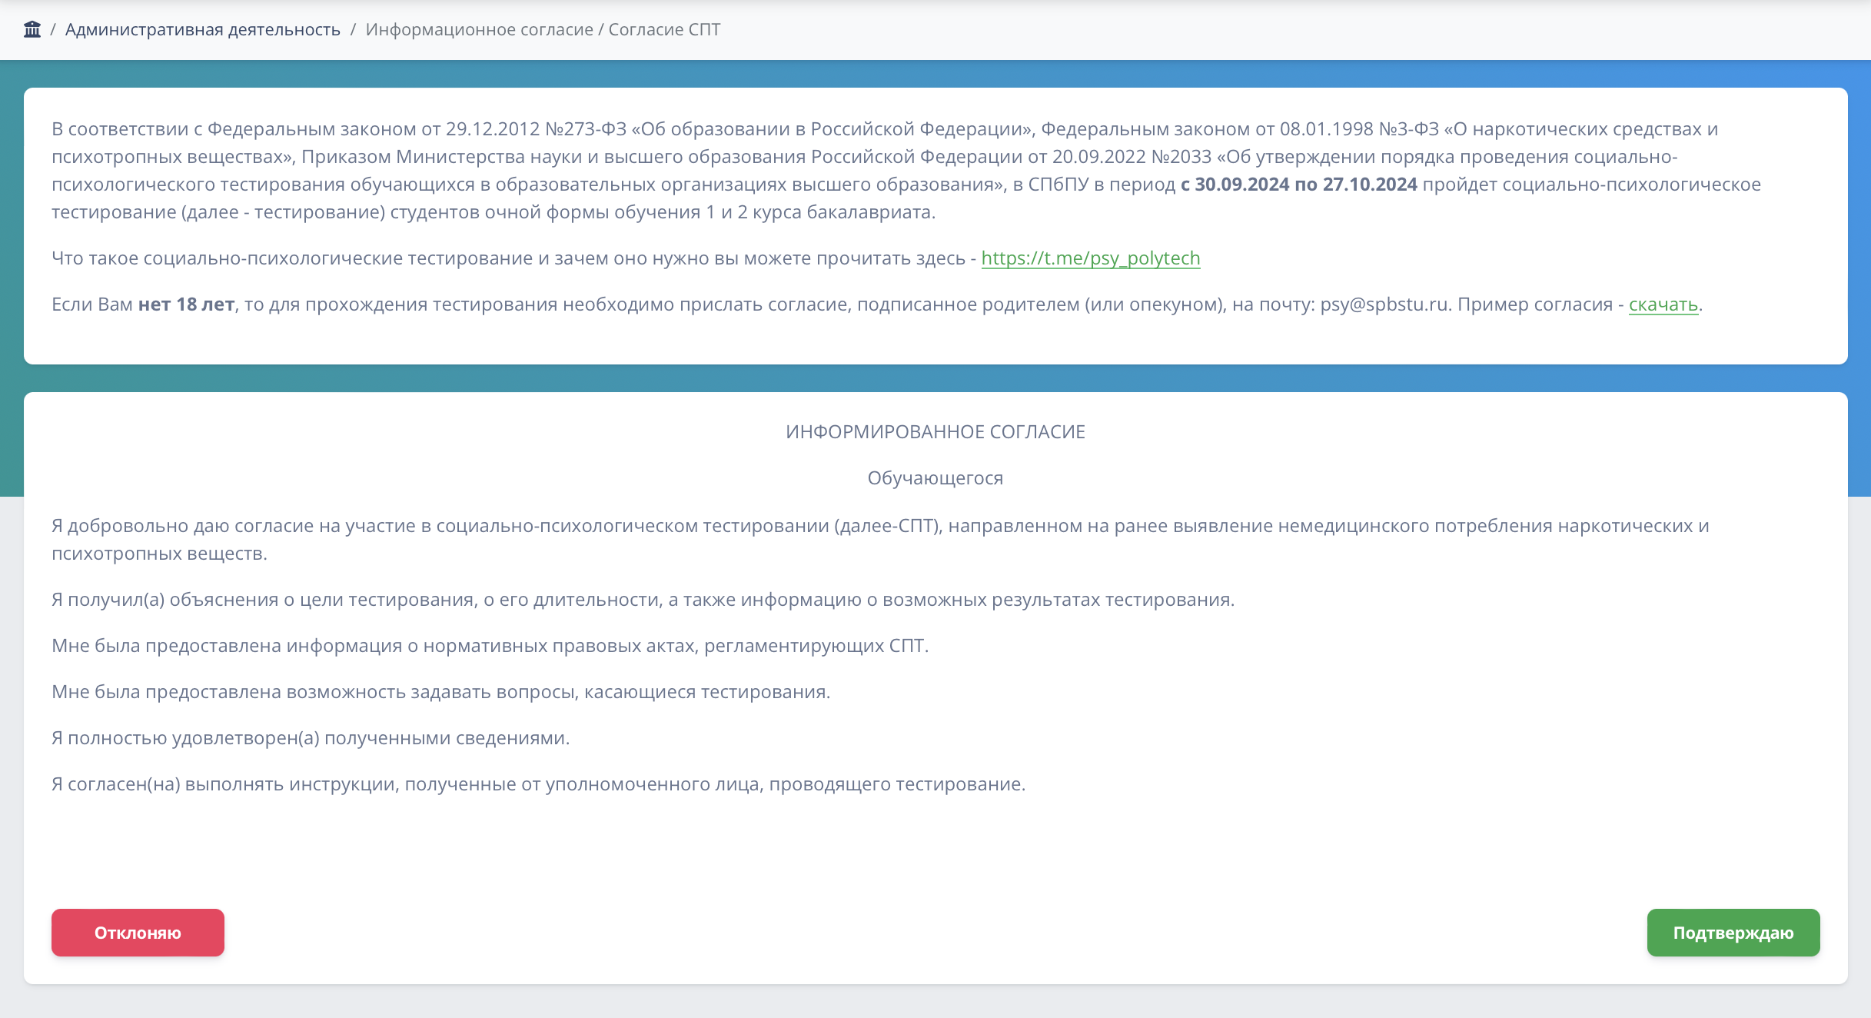
Рисунок 16 - Страница «Информационное согласие»

